１、



２、

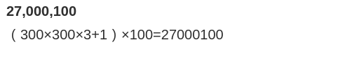

３、

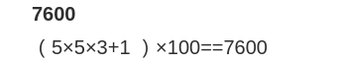

４、



(63-7)/2+1=29

5、



Padding=2，15+2\*2=19

6、

(63-7+2\*p)/1+1=63

62-56=6/2=3



7、



８、

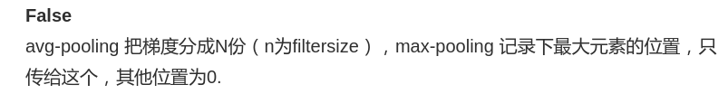

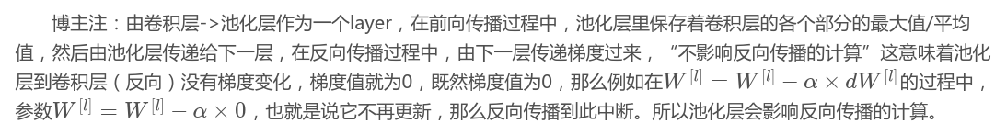

9、

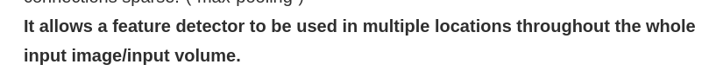



10、

